

**FACULTAD DE CIENCIAS E INGENIERÍA - ÁREA DE PRÁCTICAS PRE PROFESIONALES**



**FACULTAD DE CIENCIAS E INGENIERÍA**

**ESCUELA PROFESIONAL DE INGENIERÍA**

**DE SISTEMAS E INFORMÁTICA**

**INFORME DE PRACTICAS PREPROFESIONALES II**

**PERIODO DE PRACTICAS:** 20/06/2020 – 30/12/2020

**EMPRESA:** Inversiones B&S Trading S.A.C

**AREA:** Oficina Técnica de Informática

**PRESENTADO POR:**

CAMPOS VILLANUEVA PHOL BEQUER **CÓDIGO Nº:** 17101009

HUAYLLANI PUJA JHONY **CÓDIGO Nº:** 17101034

MENDOZA VELASQUEZ CINTHIA **CÓDIGO Nº:** 17101051

SALDAÑA BARTRA JEAN PIERRE **CÓDIGO Nº:** 17101089

**CICLO:** VIII

**FECHA DE PRESENTACION:** 30/12/2020

**LIMA - PERÚ   
2020**

INDICE

CAPÍTULO I 4

**1.** INTRODUCCIÓN TEÓRICA 4

**1.1.** PORTALES WEB 4

**1.1.1.** Definiciones Generales 4

**1.1.2.** Características 4

**1.1.3.** Servicios 4

**1.1.4.** Tipos de Portales Web 4

**1.1.5.** Ventajas 4

**1.1.6.** Desventajas 4

**1.2.** SISTEMA GESTOR DE CONTENIDO (CMS) 5

**1.2.1.** Definición 5

**1.2.2.** Funcionamiento 5

**1.2.3.** Tipos de Gestores de Contenidos 5

**1.3.** “WordPress” 5

**1.3.1.** Definición 5

**1.3.2.** Características 5

**1.3.3.** Ventajas 6

**1.3.4.** Extensiones 6

CAPÍTULO II 7

**2.** ANÁLISIS DE REQUERIMIENTOS 7

**2.1.** Definición de Requerimientos 7

**2.2.** Tipos de Requerimientos 7

**2.3.** Análisis de Requerimientos para el portal Web a Desarrollar 7

**2.4.** Diagramas de Análisis 8

CAPÍTULO III 8

**3.** ESTUDIO Y ELECCIÓN DEL SOFTWARE DE DESARROLLO 8

**3.1.** BASE DE DATOS 8

**3.2.** LENGUAJE DE PROGRAMACIÓN 8

CAPÍTULO IV 9

**4.** INTERFAZ GRÁFICA DEL PORTAL 9

**4.1.** Diseño de la Interfaz Gráfica del Portal Web 9

CAPÍTULO V 12

**5.1.** Manual de Administración 12

**5.2.** Manual de Usuario 17

# CAPÍTULO I

## INTRODUCCIÓN TEÓRICA

### PORTALES WEB

#### Definiciones Generales

Un portal Web es un lugar de Internet caracterizado por solucionar el arranque a distintos posesiones o empleos de la Word Wide Web (Www). Estos accesos pueden administrar asuntos predominantes o ser de diversa índole, ofreciendo así un espeso abanico de argumentos que podrían ser de uso para el navegante.

#### Características

* Utilidad.
* Facilidad de navegación.
* Apariencia.
* Estructura clara.
* Información actualizada, sencilla, creíble y concisa.
* Rapidez de descarga.
* Pocos clics
* Evita malos hábitos.
* Interactividad.
* Información de contacto.

#### Servicios

* Servicios de búsqueda: incluye engranajes de exploración, registros y páginas amarillas para ubicar beneficios o servicios.
* Información: Pueden incluir buscadores, directorios, noticias y servicios.
* Participación: Manejan aplicaciones, foros, email y chats.
* Comodidad: Brindan acceso a la mayor cantidad de información desde un mismo s

#### Tipos de Portales Web

Portales horizontales

Portales verticales

#### Ventajas

* las etapas de trabajo en arquitectura de información se reducen.
* se reduce mucho el código creado para el sitio.
* simplifica la gestión de análisis del sitio
* Funciona como una landing única, concentrando mejor las conversiones
* Facilita el SEM
* se le puede dedicar más tiempo a optimizar detalles

#### Desventajas

* Requiere pensar y planificar muy bien el diseño.
* Tienes menos posibilidades de aumentar el tráfico a tu sitio con SEO,
* El marketing de contenidos queda limitado
* Si la página tiene solo una URL no se podría medir el consumo de cada sección
* requieren herramientas de analítica orientadas a guardar la sesión de usuario
* Se pueden utilizar anclas para cambiar la URL

### SISTEMA GESTOR DE CONTENIDO (CMS)

#### Definición

Un Content Management System o gestor de contenidos es una aplicación web que permite la creación, administración y edición de contenido en una página web. Pero lo mejor de todo es que te permite efectuar todas estas actividades sin corresponder estudios adelantados.

#### Funcionamiento

Cuando nosotros tecleamos en nuestro aparato una gestión web le estamos pidiendo al servidor que aloja esa página que nos la envíe. Para enviárnosla a nuestro navegador este lacayo recopila la notificación de la página y entonces nos la cesión. Esta nota está alojada normalmente en una base de datos en ese servidor. Una base de antecedentes se asemeja a una cajonera y en cada dornajo guardamos los aforos de cada una de las páginas que tenemos. El lacayo, cuando le solicitamos la página, investigación en el cajón adecuado y nos herencia la información.

En realidad, el gestor de contenidos es simplemente una herramienta que nos permite organizar esos vagones, gestionando los espacios que queremos presentar a la vista.

#### Tipos de Gestores de Contenidos

* WordPress
* Joomla
* Drupal
* Magento
* Blogger
* Shopify

### “WordPress”

#### Definición

Con un 29,2% de uso y un dominio de mercado de casi un 60%, WordPress es el CMS más utilizado en la mayoría de sitios web.

De código abierto, gratuito, modular y compatible con cientos de plugins y argumentos, es un Cms comprensible de recibir, actualizado cada poco plazo y con permanentes correcciones en fase de complementos, la generalidad gratuitos.

#### Características

* Aplicación de Libre Distribución (GPL).
* Gestión de usuarios. Permite crear usuarios y asignarles diferentes niveles de permisos en relación con la creación y publicación de contenidos en el blog.
* Facilidad de instalación y actualización.
* Suscripción RSS. Soporta el sistema de noticias RSS.
* Personalización del diseño.
* Creación de contenidos.
* Favoritos. Al pulsar en el marcador de página asociado.
* Archivo histórico.
* Búsqueda.
* Comentarios.

#### Ventajas

* Es un software de reglamento abierto.
* Está en subsistente puesta al día y tirón.
* Permite personalizarlo y originar proyectos enormemente atractivos y múltiples.
* No es necesitado saber programación.
* Es manejable de arreglar por el usufructuario final.
* Es el mejor gestor de espacios para posicionamiento en motores de búsqueda.
* Tiene el mejor sistema de blogging incorporado.
* En su mayoría es polímero.
* Además, permite un esquema 100% responsive a gratuitos.

#### Extensiones

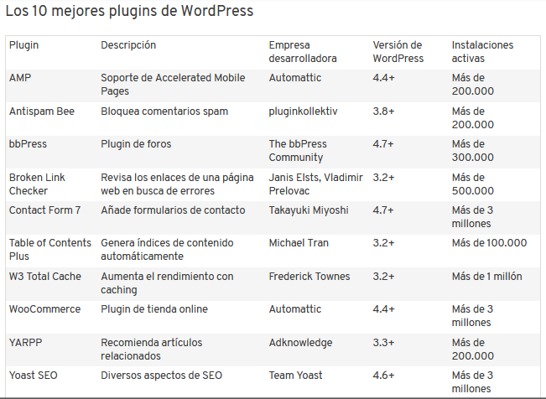

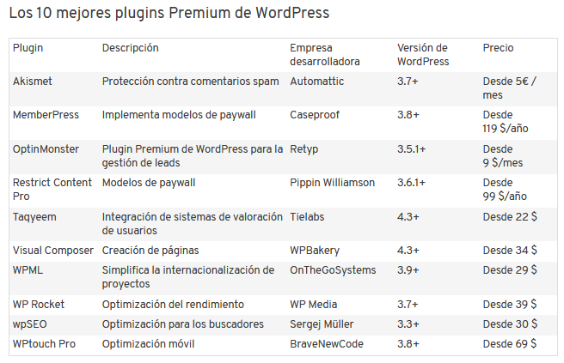

# CAPÍTULO II

## ANÁLISIS DE REQUERIMIENTOS

### Definición de Requerimientos

El análisis de requerimientos permite al ingeniero de métodos definir las características operacionales del software (clasificación, datos y rendimientos), indica la interfaz del widget con otros fundamentos del método y establece las empalizadas que debe guardar el software.

### Tipos de Requerimientos

* Requerimientos de negocio
* Requerimientos de los usuarios
* Requerimientos funcionales
* Requerimientos de calidad
* Requerimientos de implementación

### Análisis de Requerimientos para el portal Web a Desarrollar

* Agregar producto
* El desarrollador podrá agregar los productos necesarios de la empresa así poder registrar.
* Modificación de productos
* El administrador podrá modificar los productos como precio, cantidad, etc.
* Eliminar productos
* El desarrollador podrá eliminar algún producto que ya no sea necesario
* Registro usuario
* En este punto el usuario dará a conocer sus datos personales como nombre, apellidos, DNI y correo.
* Inicio sesión
* El usuario podrá acceder con un usuario registrado y si no está registrado le permitirá ir a registrar.
* Modificar usuarios.
* El usuario podrá modificar sus datos personales como correo, nombre y apellido
* Modificar información de empresa
* El desarrollador podrá poder modificar datos personales de la empresa como números, conócenos y otros.

### Diagramas de Análisis

* + 1. Diagramas de Casos de Uso

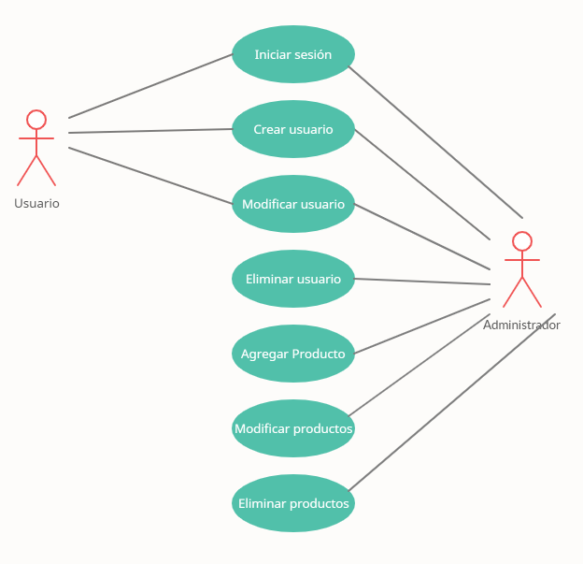

* + 1. Diagramas de Secuencia

Diagramas de secuencia de administrador

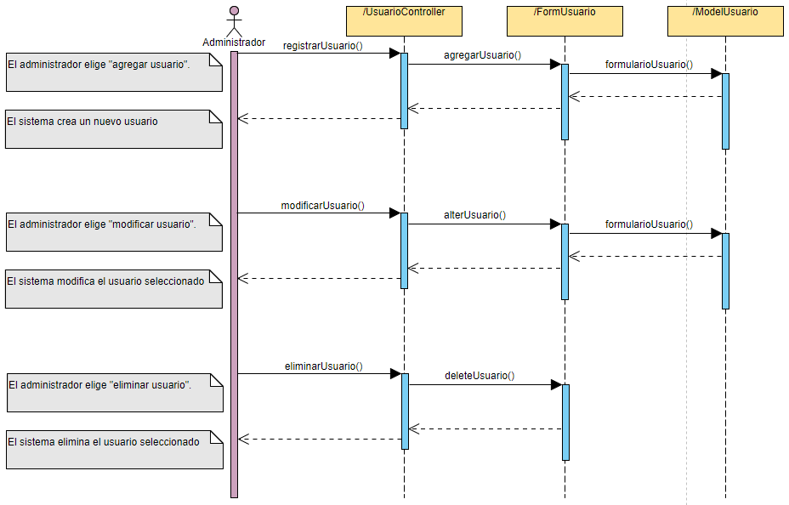

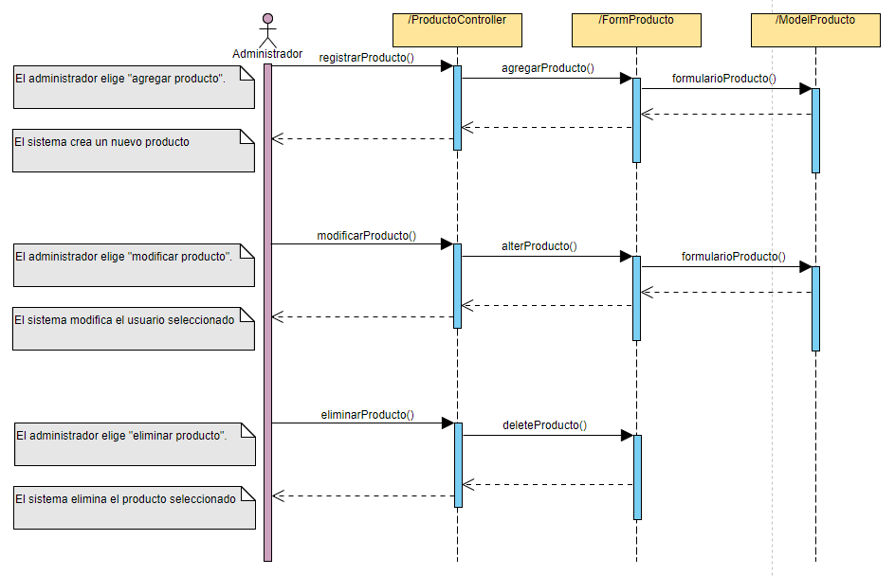

Diagrama de secuencia de usuario

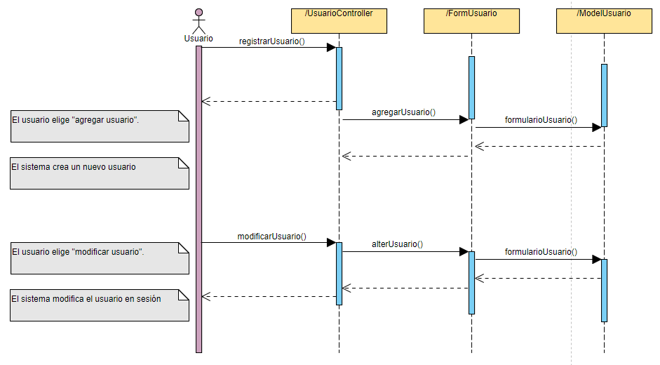

* + 1. Diagramas de Estado

Agregar usuario

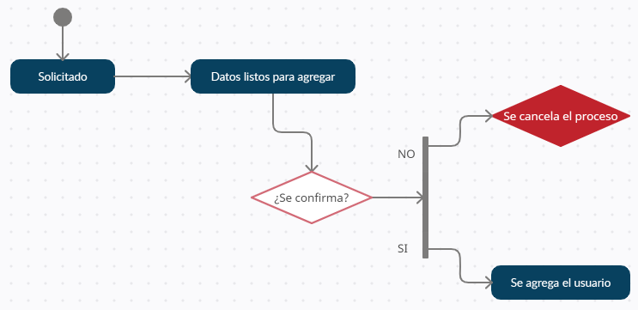

Modificar usuario

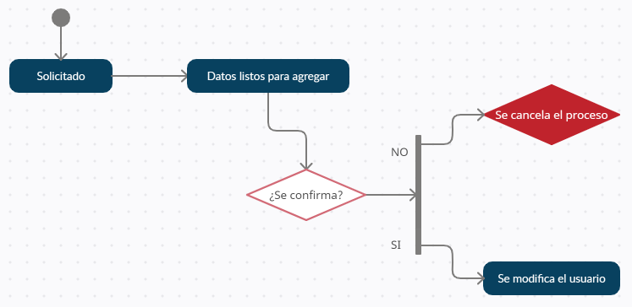

Eliminar usuario

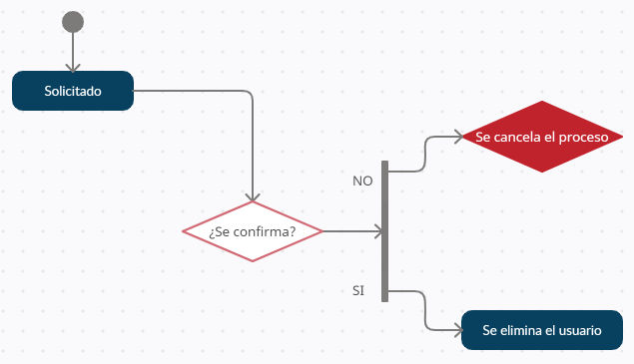

Agregar producto

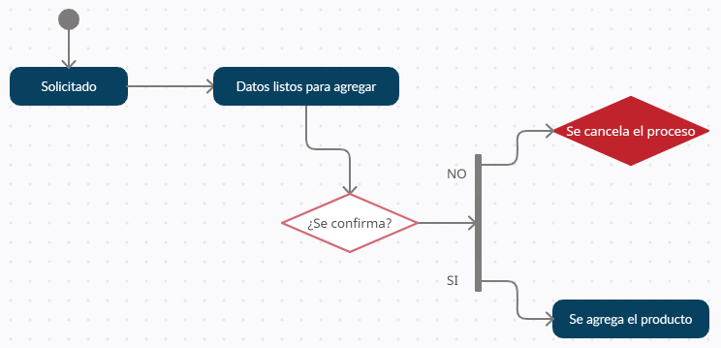

Modificar producto

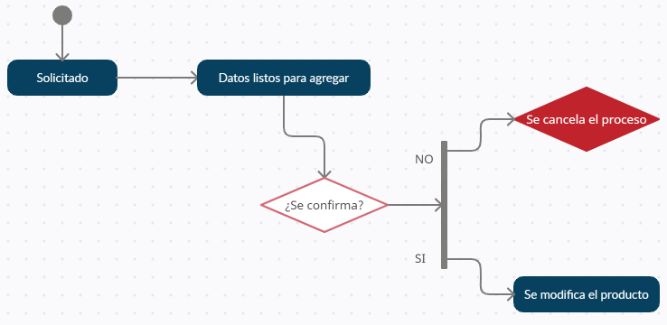

Eliminar producto

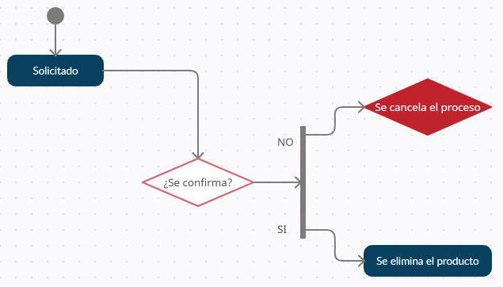

# CAPÍTULO III

## ESTUDIO Y ELECCIÓN DEL SOFTWARE DE DESARROLLO

### BASE DE DATOS

El administrador de base de datos que se eligió para desarrollar este proyecto fue MySQL, por su flexibilidad de programación, ya que requiere menos detalles en la creación, se utilizó phpMyAdmin para el uso de la base de datos de forma local, posteriormente se cargó en un servicio de hosting. La base de datos contiene información de los usuarios y productos, conteniendo los datos fundamentales para el proyecto.

### LENGUAJE DE PROGRAMACIÓN

El lenguaje principal utilizado para la página web es PHP, uno de los más utilizados a nivel mundial, elegido por su versatilidad para desarrollar el entorno web. Este lenguaje se acopló a los requerimientos de administración por su capacidad de desarrollar páginas web dinámicas, que se requerían para la modificación de administrador de usuarios, productos e información. Además, utilizamos librerías Java Script para funcionalidades prediseñadas de administrador.

# CAPÍTULO IV

## INTERFAZ GRÁFICA DEL PORTAL

### Diseño de la Interfaz Gráfica del Portal Web

La página web, ya está implementado en internet, puede visualizarse a través de este link: <https://plasticospanda.000webhostapp.com/>

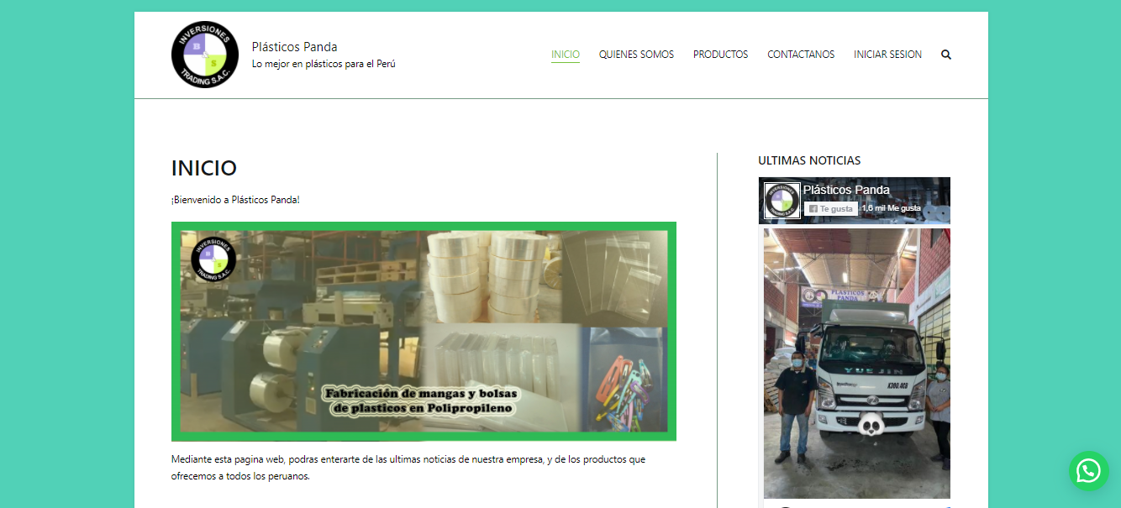 Muestra del Menú en general en la Sección de “INICO”

Muestra de la sección de “QUIENES SOMOS”

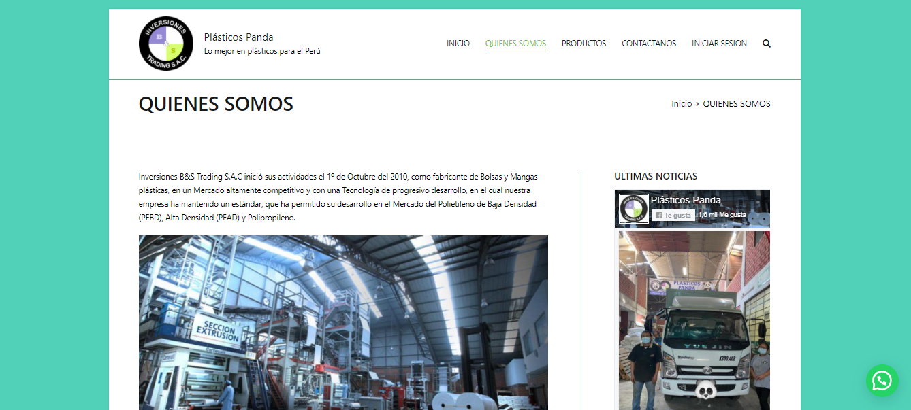

Muestra de la sección de “PRODUCTOS”

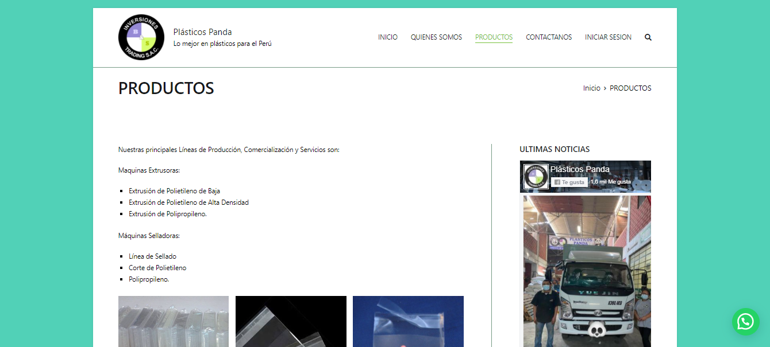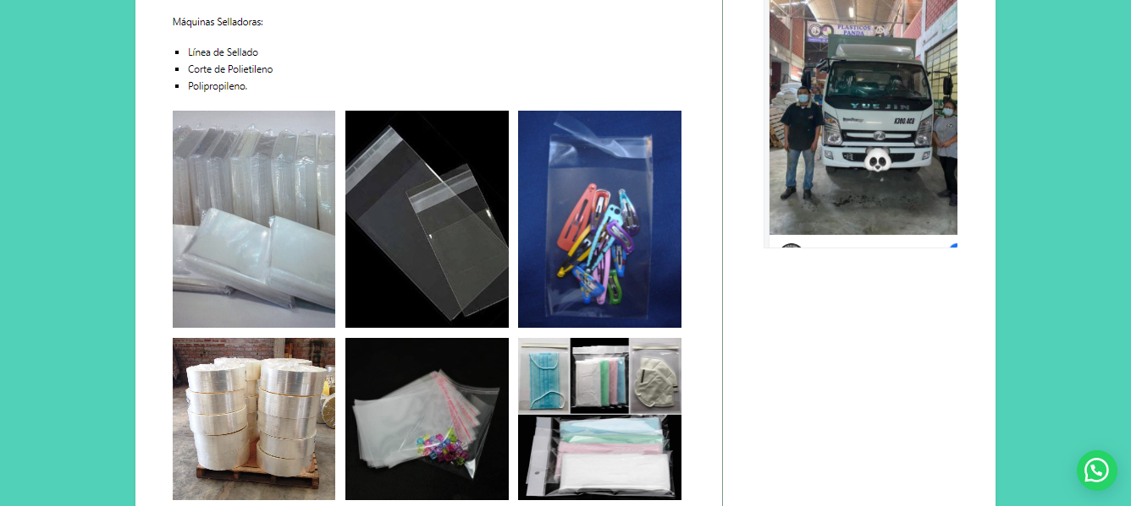

Muestra de la sección de “CONTACTANOS”

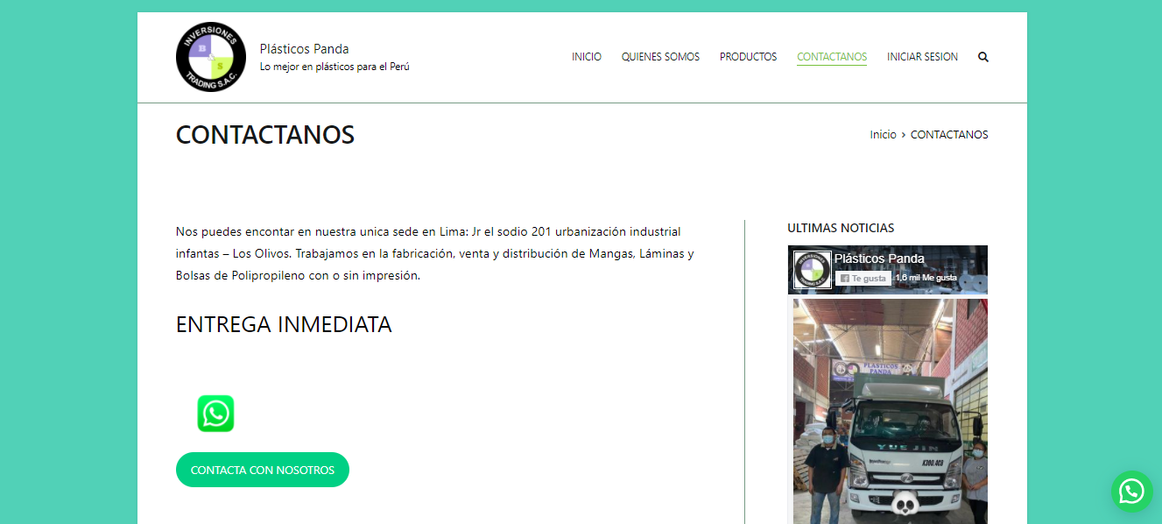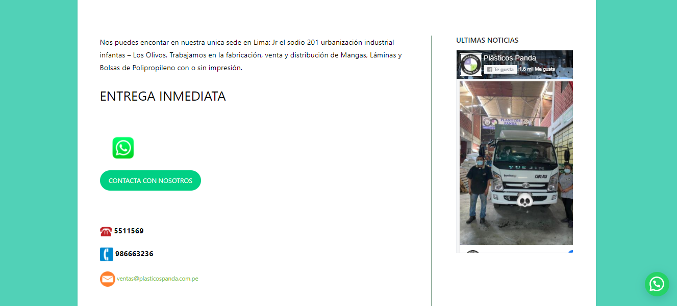

Muestra de la Sección de inicio de sesión de administrador y/o usuario

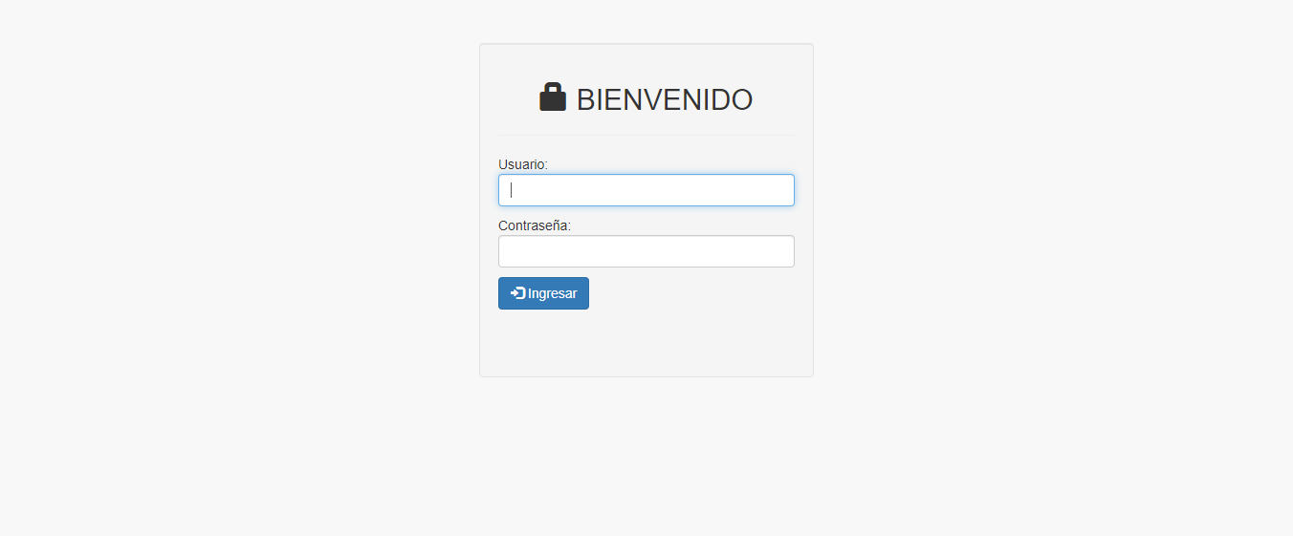

# CAPÍTULO V

1. MANUALES

### Manual de Administración

1. Primeramente, ingresamos a la página web Plásticos Panda, y nos dirigimos al menú en la parte inferior de la página, y damos clic en Iniciar Sesión, tal y como nos indica la flecha roja.

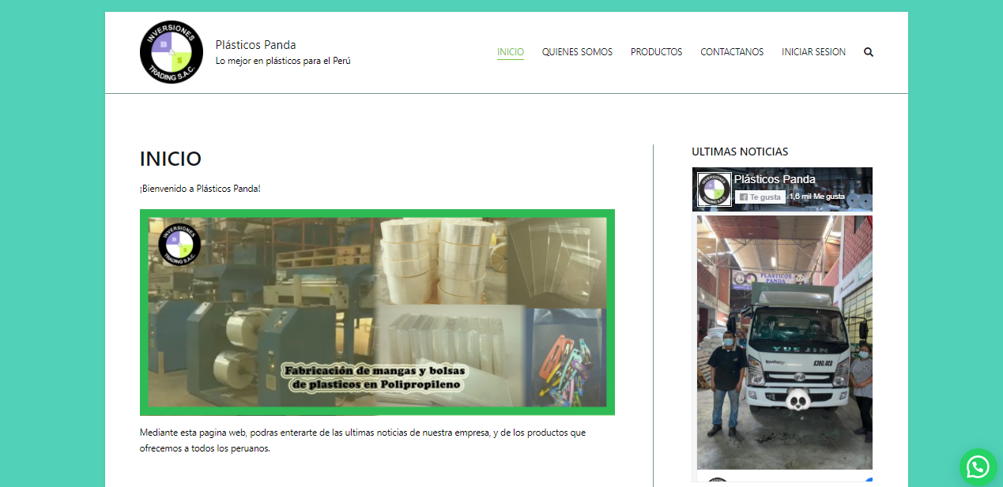

2. Luego de ello nos aparecerá una ventana la cual nos dará la bienvenida, en esa misma página, podremos observar la sección para acceder como Administradores, para ello pondremos el nuestro nombre de usuario(administrador) y la contraseña.

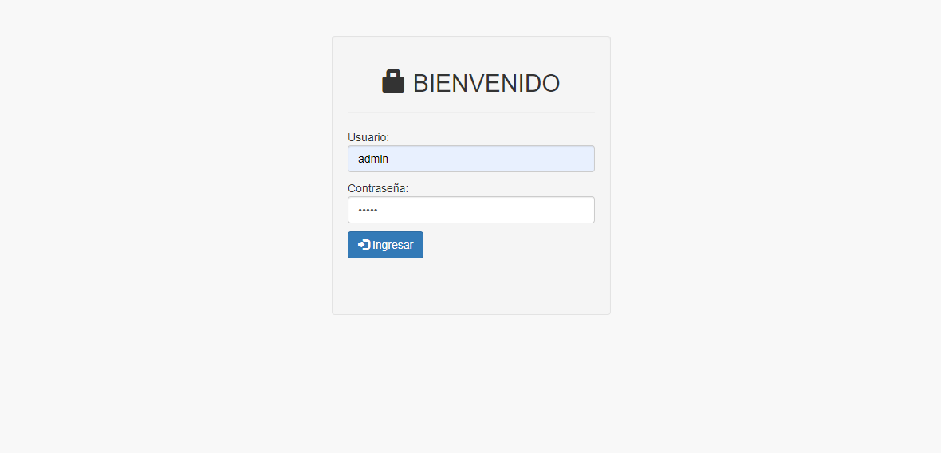

3. Luego nos aparecerá una nueva ventana, en la que nos presenta tres secciones: Menú Principal, Registro y Salir. Para poder ingresar y registrar nuevos productos, damos clic en “Registro”, luego en “Productos”, tal y como nos muestra la línea roja.

4. Dentro de la sección de “Productos”, podemos observar los productos que estan en el catálogo, y además de ello tienen la opción de Agregar nuevos productos, Modificar, y Eliminar.

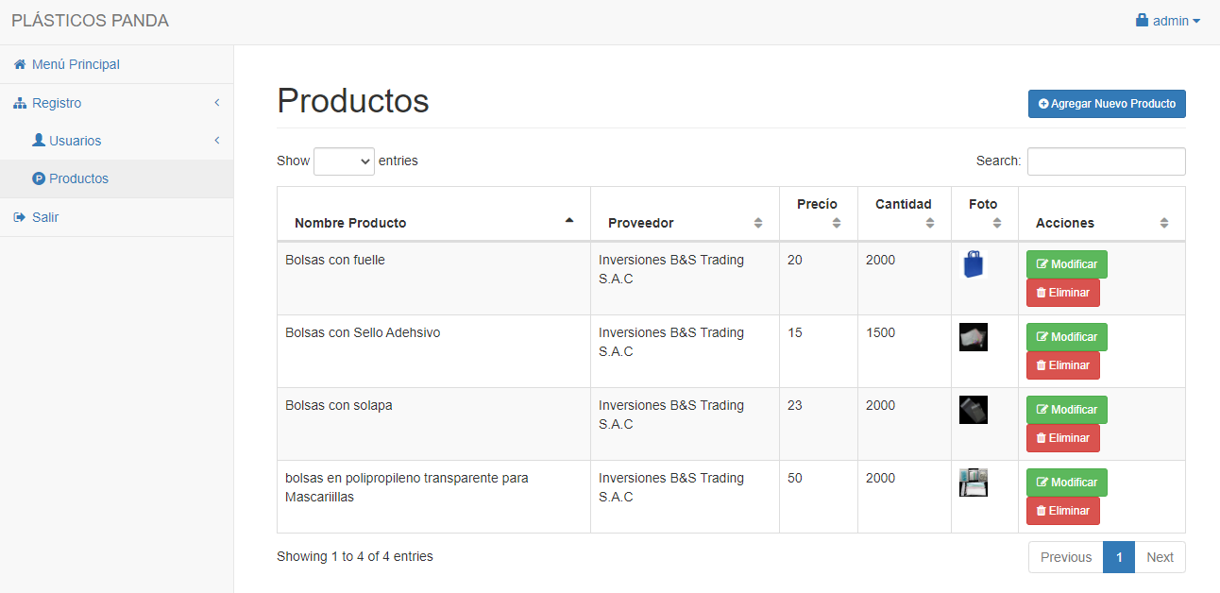

5. Para agregar nuevos productos damos clic en Agregar Nuevo producto, y nos aparecerá el siguiente formulario en el que registraremos el nombre del producto, categoría, proveedor, el respectivo precio, cantidad y además podremos agregar la imagen referente al producto.

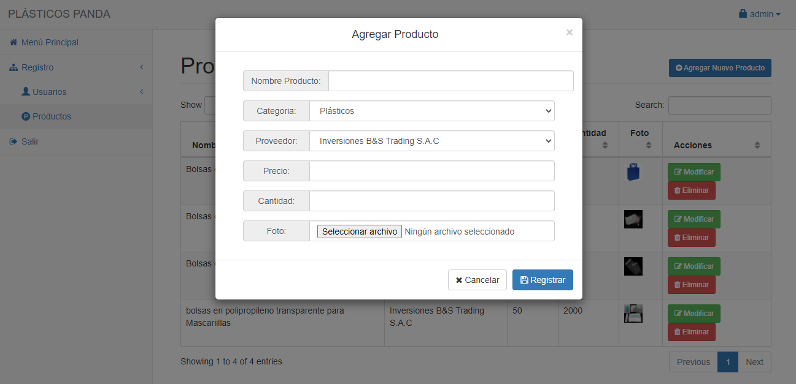

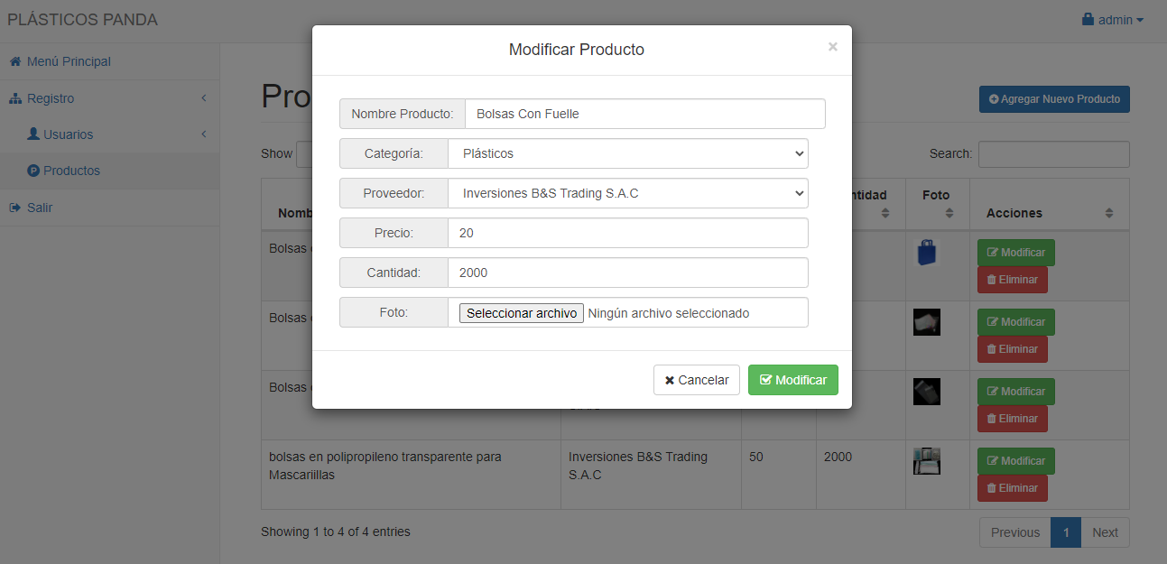6. Para Modificar Productos, seleccionas el botón de color verde “Modificar”, y luego nos aparecerá el siguiente formulario en el que podrás modificar tanto la información del producto, como su precio y cantidad.

7. Para eliminar un producto, das clic en el botón de color rojo “Eliminar”, y luego nos aparecer aun cuadro en el que nos consulta si deseamos eliminar el producto, para ello le damos clic en Borrar.

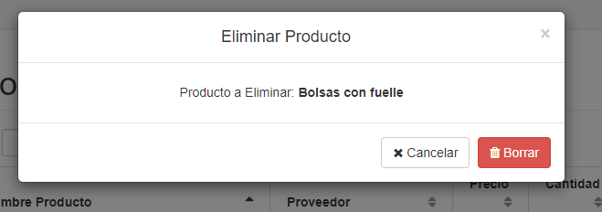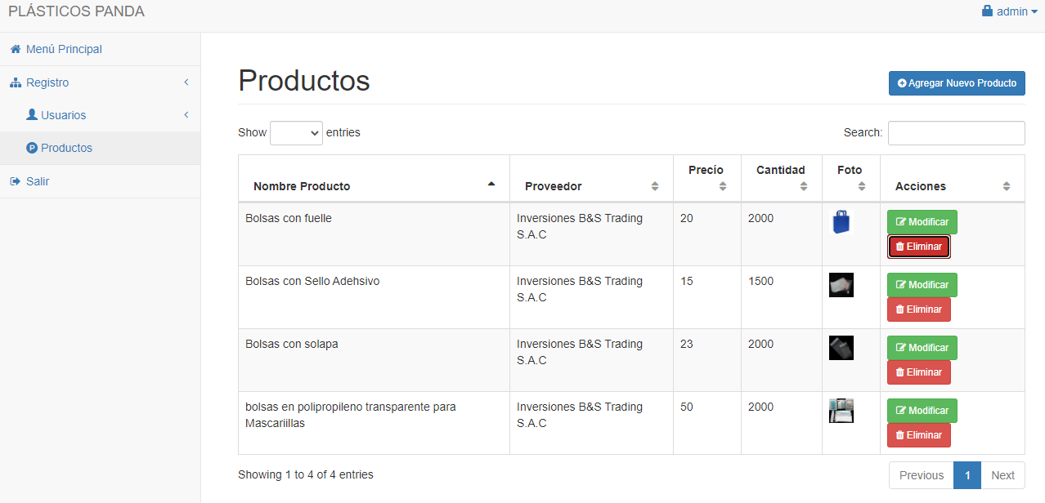

8. Finalmente si culminaste con tus acciones, das clic en Salir, como se muestra en la flecha roja. Y luego te aparecerá la siguiente ventana en la que te consultará si deseas finalizar la sesión de Administrador.

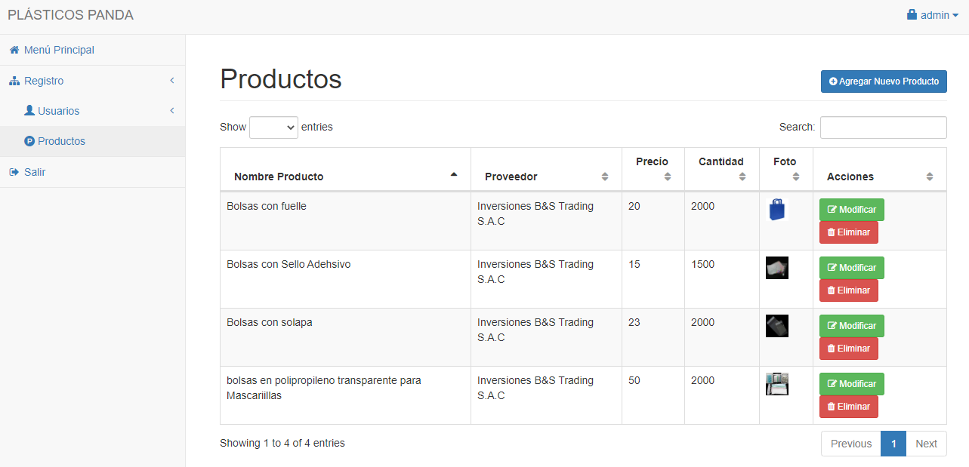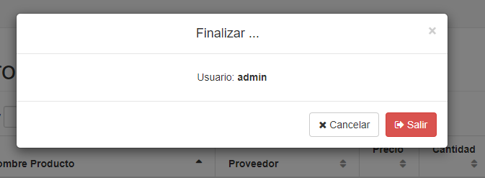

9. Para poder gestionar los clientes que estan registrados en la página web, damos clic en la opción cliente. Como se muestra en la siguiente imagen.



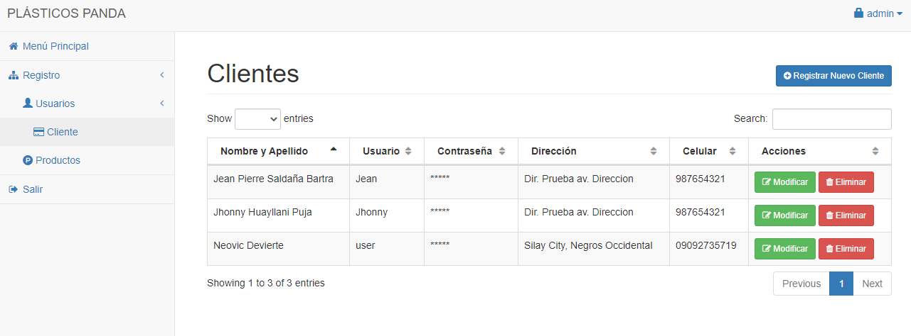10. Luego de ello te aparecerá la lista de aquellos clientes registrados, y además de ello te muestra las acciones de Modificar, y Eliminar.

11. Para modificar Cliente, damos clic en el botón de color verde “Modificar”, y nos saldrá el siguiente formulario, en el que podremos modificar la información del usuario.

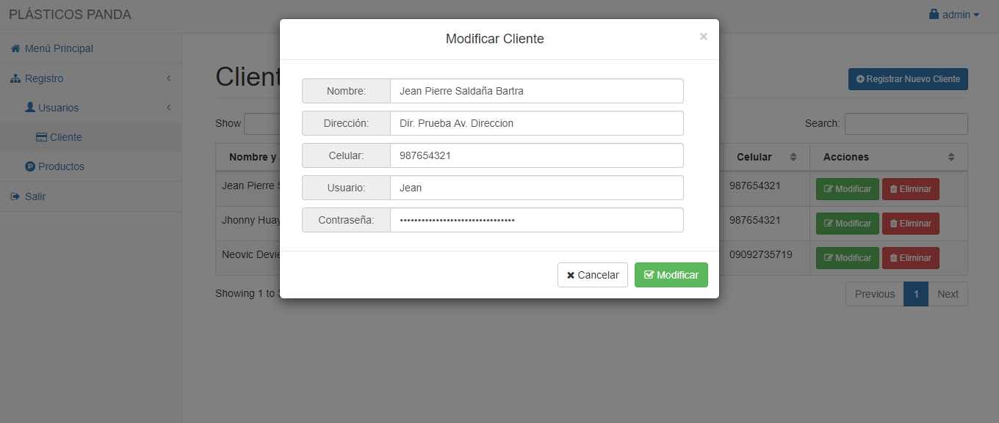

12. Para eliminar cliente, de la lista de clientes, damos clic en el botón de color rojo “Eliminar”, luego nos aparecerá un cuadro en el que nos consultará si estamos seguros de eliminar al cliente. Para ello damos clic en borrar.

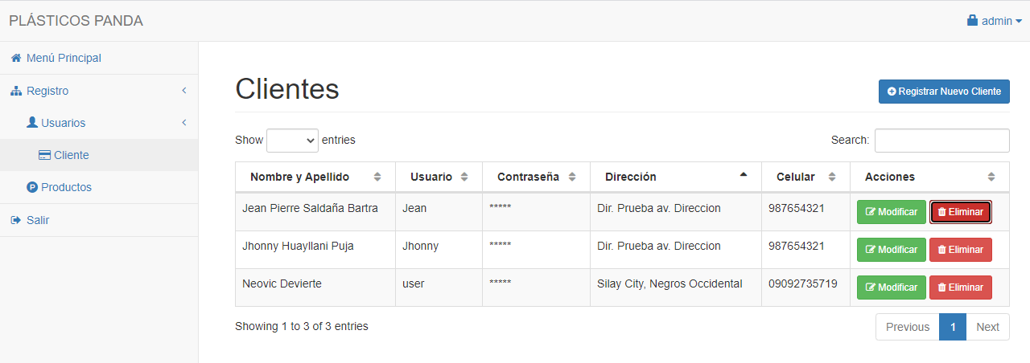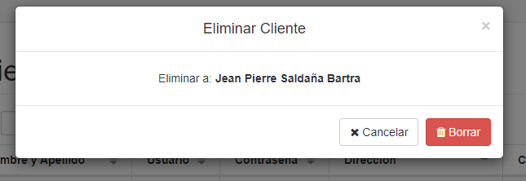

### Manual de Usuario

1. Primeramente, ingresamos a la página web Plásticos Panda, y nos dirigimos al menú en la parte inferior de la página, y damos clic en Iniciar Sesión, tal y como nos indica la flecha roja.



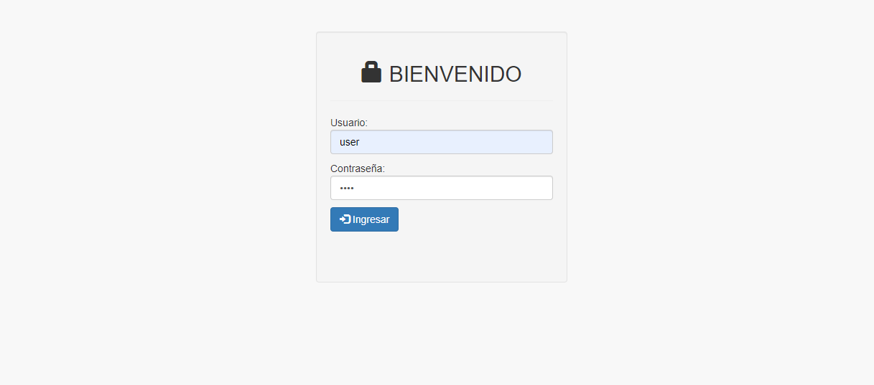2. Luego de ello nos aparecerá una ventana la cual nos dará la bienvenida, en esa misma página, podremos observar la sección para acceder como usuarios, para ello pondremos el nuestro nombre de usuario y la contraseña.

3. Luego de ello nos aparecerá una ventana, en la que nos aparecerá todos los productos que todas las categorías.

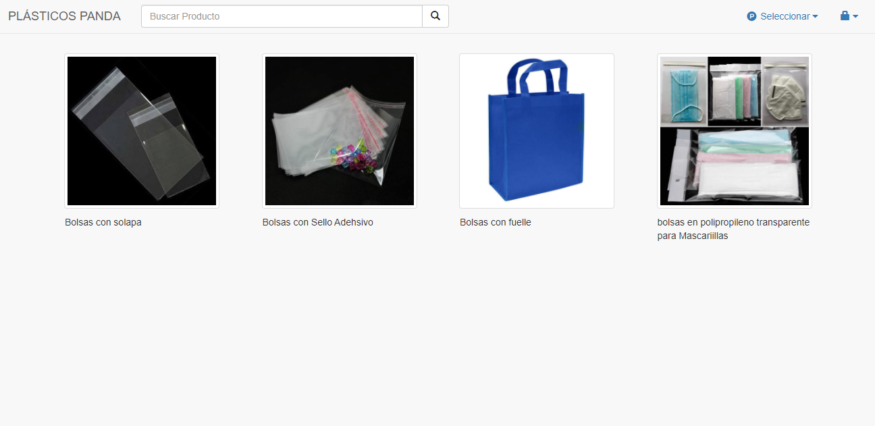

4.Ademas podremos tener acceso a las diferentes categorías de los productos, dando clic en la opción seleccionar, y nos aparecerá la lista de categorías.

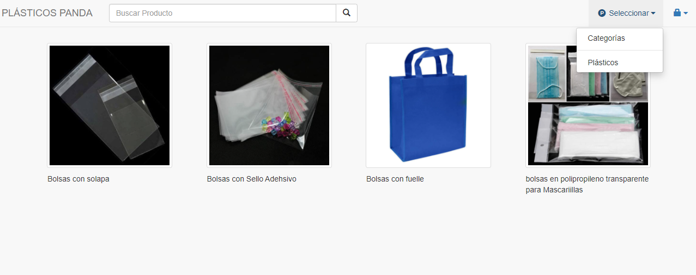

5. Ademas si deseamos buscar un producto en específico, podemos usar la opción de búsqueda, acercándonos al icono de lupa, y escribiendo el producto que deseamos visualizar en el catálogo, como vemos en la fechita roja; y luego de ello aparecerá una lista de productos que tienen un nombre en común con el producto deseado

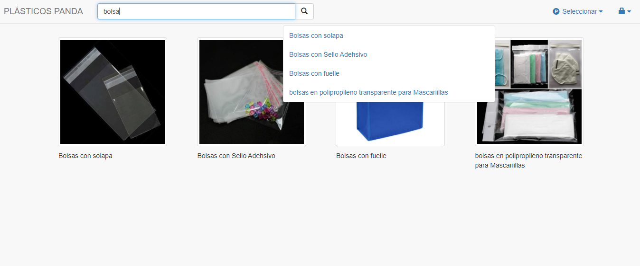

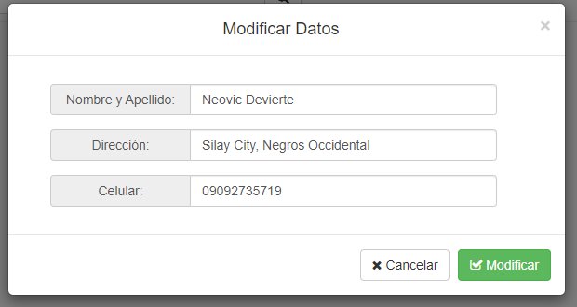6.Tambien si deseamos verificar la información de nuestra cuenta de usuario, damos clic en la opción “Mis datos”, la cual mediante un cuadro nos mostrara la información de nuestra cuenta, nombre y apellido, dirección y celular, y además de ello si deseamos podemos modificarlo.

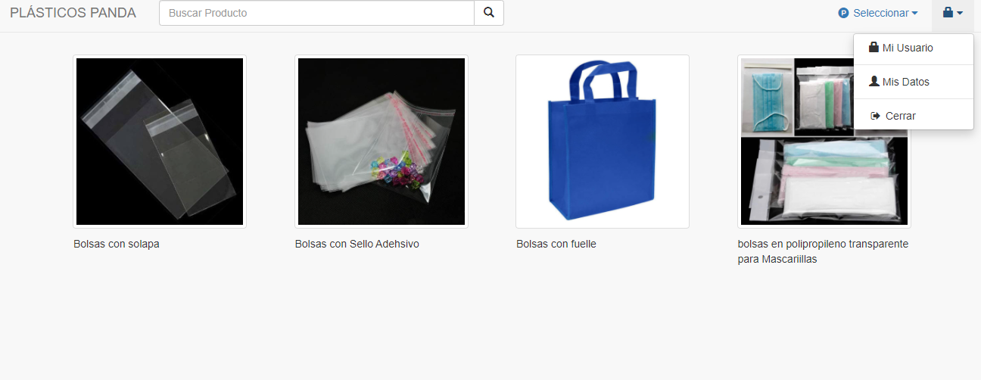

7. Por otro lado, si deseas cambiar tu contraseña, das clic en la opción Seleccionar, luego das clic en “Mi usuario”, y nos aparecerá una ventana en la cual podremos modificar nuestra contraseña.

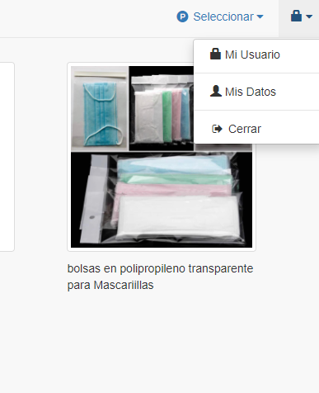

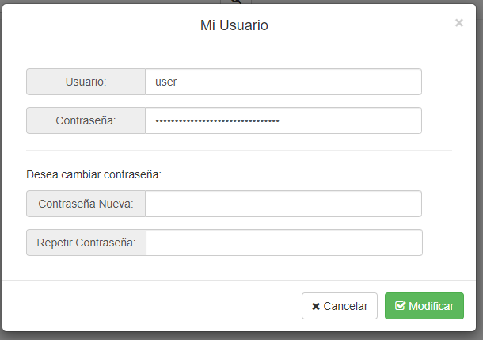

8.Finalmente si deseamos salir de nuestra cuenta, damos clic en Seleccionar, y nos aparecerá la opción “Cerrar”.

